Инструкция по выполнению заданий по учебной дисциплине по ОП. 02 ОСНОВЫ ТОВАРОВЕДЕНИЯ ПРОДОВОЛЬСТВЕННЫХ ТОВАРОВ
04.02.2021. (2час)
18 группа ОПОП «Повар, кондитер»
Тема 2.Товароведная характеристика овощей, плодов, грибов и продуктов их переработки
1)Кулинарное назначение овощей, плодов, грибов и продуктов их переработки
Литература
- ГОСТ 31984-2012 Услуги общественного питания. Общие требования.- Введ. 2015-01-01. - М.: Стандартинформ, 2014.-III, 8 с.
- ГОСТ 31985-2013 Услуги общественного питания. Термины и определения.- Введ. 2015 01-01. - М.: Стандартинформ, 2014.-III, 10 с.
- Профессиональный стандарт «Повар». Приказ Министерства труда и социальной защиты РФ от 08.09.2015 № 610н (зарегистрировано в Минюсте России 29.09.2015 № 39023
- Матюхина З.П. Товароведение пищевых продуктов: учебник для нач. проф. образования / З.П.Матюхина. - М.: Академия, 2013. – 336 с., [16] с. цв. ил.
    - Электронные издания:
- Российская Федерация. Законы. О качестве и безопасности пищевых продуктов [Электронный ресурс]: федер. закон: [принят Гос. Думой 1 дек.1999 г.: одобр. Советом Федерации 23 дек. 1999 г.: в ред. на 13.07.2015г. № 213-ФЗ]. http://pravo.gov.ru/proxy/ips/?docbody=&nd=102063865&rdk=&backlink=1
- Российская Федерация. Постановления. Правила оказания услуг общественного питания [Электронный ресурс]: постановление Правительства РФ: [Утв. 15 авг. 1997 г. № 1036: в ред. от 10 мая 2007 № 276].- http://ozpp.ru/laws2/postan/post7.html
- http://www.foodprom.ru/journalswww - издательство - пищевая промышленность
- http://zaita.ru/kachestvo/tovarovedenie-i-ekspertiza-kachestva-potrebitelskix-tovarov.html - товароведение и экспертиза качества продовольственных товаров
- СанПиН 2.3.2. 1324-03Гигиенические требования к срокам годности и условиям хранения пищевых продуктов [Электронный ресурс]: постановление Главного государственного санитарного врача РФ от 22 мая 2003 г. № 98. http://www.ohranatruda.ru/ot_biblio/normativ/data_normativ/46/46201/
Для получения оценки студент должен повторить теоретический материал, выполнить задание, результат сфотографировать и отправить на почту marina.lysova.78@mail.ru Или на WhatsApp по №89022792370
Внимательно прочитайте данную вам инструкцию, выделите для себя важное и запишите
Потребляя овощи, можно предупредить многие тяжелые заболевания, повысить тонус и работоспособность человеческого организма. В свежем виде овощи полнее усваиваются организмом человека и своими ферментами помогают перевариванию в организме мяса, рыбы.
Принципы сочетаемости и использования приправ, пряностей и пищевых добавок при приготовлении блюд.
Овощные блюда неплохо сочетаются с: луком, петрушкой, майораном, эстрагоном, базиликом, пастернаком, кинзой, тмином, перцем, мятой перечной, мускатным орехом, семенами горчицы, лавровым листом, тимьяном, томат-пюре.
Блюда из картофеля во вкусовом отношении украсят: лук, петрушка, укроп, перец, мускатный орех, тмин, эстрагон, чеснок чабер, душица.
Картофель
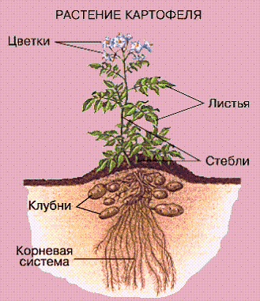
Клубень картофеля содержит в среднем 25% сухих веществ, из них основным является крахмал (18%). Кроме того, имеются азотистые вещества (2%), сахара (1,5%), минеральные вещества (1%), такие, как натрий, калий, кальций, фосфор, железо; клетчатка (2%), органические кислоты (0,1%), до 20 мг% витамина С и незначительное количество витаминов В,, В2, В6,РР, Е, К, II. Энергетическая ценность 100 г картофеля 83 ккал, или 347 кДж.1 Пищевая ценность картофеля высокая благодаря содержанию большого количества крахмала. При хранении клубней крахмал частично гидролизуется до сахаров под действием ферментов. Полученный сахар расходуется клубнями на дыхание. При 0°С картофель приобретает сладкий вкус, так как процесс дыхания замедляется и в клубнях накапливается сахар (до 2,5%). Первоначальные свойства такого картофеля восстанавливаются, если его выдержать 2 — 3 дня при комнатной температуре. Белковые вещества картофеля полноценны и по аминокислотному составу близки к белку куриного яйца. Свежий срез картофеля темнеет в результате окисления аминокислоты тирозина под действием фермента тирозиназы. Для предупреждения этого процесса очищенный картофель хранят в воде (2-3 ч), подвергают бланшированию или сульфитированию (обработке бисульфитом натрия). Картофель является важным источником витамина С благодаря частому употреблению его в питании. Ввиду наличия калия картофель широко применяют в лечебном питании как мочегонное средство при болезнях сердца и почек. Гликозид соланин, содержащийся в клубнях, особенно в позеленевших и проросших, частично удаляется при очитке картофеля, а при его варке переходит в отвар. В связи с этим в весенний период проросший картофель не следует варить в кожице и использовать отвары очищенного картофеля. Для приготовления используют столовые сорта картофеля содержащие 12- 18% крахмала, имеющие средние или крупные клубни с тонкой кожицей, с небольшим количеством неглубоких глазков, круглой формы, что облегчает их чистку в картофелечистке и снижает процент отходов. Мякоть картофеля должна быть белой, хорошего вкуса, хорошо развариваться, но не рассыпаться. Клубни должны хорошо сохраняться. Свежий продовольственный картофель в зависимости от срока заготовки и отгрузки подразделяют на ранний (до 1 сентября) и поздний (с 1 сентября). Ранние сорта используют в основном для приготовления отварного картофеля и салатов. Поздние сорта хорошо сохраняются, их применяют для приготовления супов, пюре, для жарки и салатов. В зависимости от пищевой ценности выделяют высокоценные сорта позднего картофеля, обладающие хорошей сохраняемостью и прекрасным вкусом, их используют для разнообразных блюд. По качеству ранний и поздний картофель делят на отборный и обыкновенный, а в позднем, кроме того, выделяют картофель отборный высокоценных сортов. Требования к качеству картофеля. Клубни картофеля должны быть целыми, сухими, чистыми, здоровыми, неувядшими и непроросшими, для отборных сортов - однородными по форме и окраске. Клубни поздних сортов должны быть зрелыми, с плотной кожицей. Запах и вкус картофеля - свойственные ботаническому сорту. Картофель отборных сортов должен поступать без дефектов, очищенным от земли. Не допускается картофель позеленевший, вялый, раздавленный, поврежденный грызунами, пораженный гнилью, фитофторой, подмороженный, запаренный, с наличием. органической и минеральной примеси (солома, ботва, камни), с посторонним запахом. Содержание токсичных элементов, пестицидов и нитратов не должно превышать допустимые уровни, установленные медико-биологическими и санитарными нормами качества продовольственного сырья и пищевых продуктов Минздрава.
Топинамбур
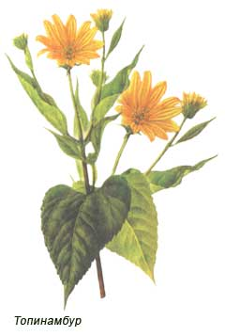
Это многолетняя культура, произрастающая в южных районах страны. Клубни разной формы и окраски (желто-белой, розовой, красной, фиолетовой) содержат инулин (20%) и сахар (5%). Используют топинамбур для жарки, на корм скоту, для производства спирта и инулина.
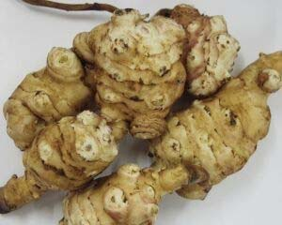
Батат (сладкий картофель)

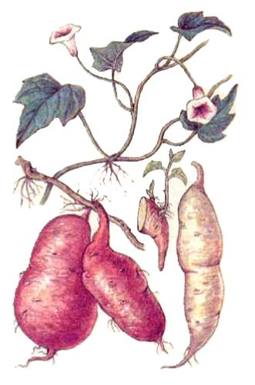 Выращивают его на юге. Он содержит крахмал (7,3%), сахар (6%), азотистые вещества (2%). Клубни разной формы и окраски. Мякоть сладковатая, сходная по вкусу с картофелем. Используют батат для приготовления первых и вторых блюд, а также для получения крахмала, патоки.
Морковь.
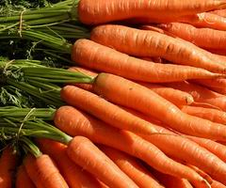Морковь действительно полезна. В ней содержится много сахара в виде глюкозы (6%), минеральных веществ в виде солей железа, фосфора калия микроэлементов. Особенно много в моркови каротина (до 9 мг%) который в организме человека превращается в витамин А. Каротин усваивается лучше, если морковь подвергнута тепловой обработке с жиром (котлеты морковные со сметаной, тушеная морковь в молочном соусе) Благодаря вкусовым качествам и пищевой ценности морковь широко используется в кулинарии, в детском и лечебном питании при ослабленной функции кишечника, болезнях сердца, сосудов, печени и почек В кулинарии ценят морковь с нежной, сочной, ярко окрашенной мякотью и небольшой сердцевиной. Отличительными признаками хозяйственно-ботанических сортов моркови являются период созревания, форма, величина корнеплодов их строение, окраска, вкусовые достоинства и сохраняемость. По длине морковь делят на короткую - 3-5 см (каротель) полудлинную - 8-20, длинную - 20-45 см. К коротким сортам относятся Парижская каротель - скороспелый сорт с небольшой сердцевиной, сочной, сладкой, оранжево-красной мякотью; используют ее для салатов в сыром виде и для гарниров. Полудлинные сорта :– Нантская 4 ,Бирючекутская 415, Шантанэ, Несравненная, Московская зимняя - применяют для салатов, гарниров, морковных котлет, запеканок Длинный сорт - Валерия - позднеспелый, с большой сердцевиной и грубой мякотью, хорошо хранится; используется в пассерованном виде для заправки супов, соусов. В летний период на предприятия общественного питания может поступать недозревшая морковь с ботвой.

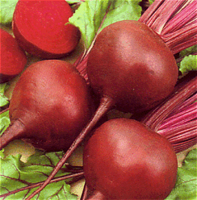 Свекла. На Руси этот корнеплод, который привезли из Византии, стал выращиваться в X в. В XVI - XVII вв. из свеклы готовили разные блюда, в том числе борщ, а зелень ее добавляли в окрошку. В XVIII в. свекла привлекла к себе внимание как сырье для производства сахара. Свекла содержит значительное количество сахара (9%) в виде сахарозы, минеральных веществ, в виде солей фосфора, калия, магния, железа и кобальта, витаминов С,В,, В2, РР и фолиевой кислоты. Свекла обладает лечебными свойствами: оказывает влияние на работу кишечника, предупреждает атеросклероз и регулирует обмен веществ. Она имеет сочную красную мякоть с различными оттенками окраски, зависящей от количества бетанина. Лучшими кулинарными свойствами обладает темноокрашенная свекла с небольшим количеством светлых колец, средних размеров, плоскоокруглой формы. В пищу используют также ботву молодой свеклы. Свеклу применяют для винегретов, салатов, борщей и для тушения. Разновидностью свеклы является мангольд - листовая свекла, дающая крупную розетку листьев в течение всего лета, которые используют для салатов и супов.
Редька
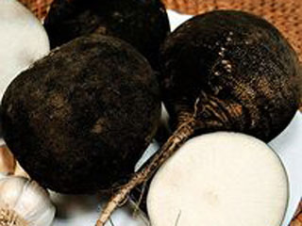 Корнеплод с горько-острым вкусом и специфическим запахом, обусловленным эфирными маслами и гликозидами. В ней содержатся сахар (6%), витамин С и много солей калия. Редьку различают по времени созревания (летняя, зимняя), окраске корнеплода (белая, черная, серая, зеленая) и форме (длинная, полудлинная, круглая). Разновидностью редьки является дайкон - зеленая редька, родиной которой считают Японию, а выращивают и поступает к нам из Узбекской республики. Мякоть дайкона сочная, слаще и нежнее редьки, в ней много минеральных солей К, Р, Са, Ре, содержатся витамины С, В,, В2, РР и отсутствуют гликозиды. Используют дайкон как редьку. В кулинарии редьку используют в сыром виде для салатов. В лечебном питании ее применяют как стимулятор выделения желудочного сока, для улучшения аппетита и усиления деятельности кишечника. Кроме того, редька способствует выведению из организма избыточного холестерина в связи с большим содержанием клетчатки.
Редис.
Редис, прародительницей которого является редька, появился в Европе в средние века. Это самая скороспелая культура. Его выращивают в открытом и закрытом грунте в течение 20-25 дней. Редис имеет большое значение как вкусовой продукт. Кроме того, он содержит значительное количество витамина С (11-44 мг%), минеральных веществ, особенно калия и железа, а также гликозиды и эфирные масла, которые придают ему своеобразные вкус и запах. Сорта редиса различают по форме (круглые, овальные, удлиненные), окраске (белые, розовые, красные) и срокам созревания (ранние, средние, поздние). В кулинарии редис используют в сыром виде для салатов. Репа.Известно, что в древние времена репа употреблялась в пищу как в Европе, так и в Азии. В России репа выращивалась издавна (упоминается во многих русских народных сказках), ели ее в сыром и вареном виде. Этот корнеплод имеет специфический вкус благодаря содержанию гликозидов, Сахаров (5%), витаминов С, Рр, В , В , минеральных веществ.
По окраске мякоти репа бывает желтой и белой. Лучшей считается репа округло-плоской формы с желтой, сочной, сладкой мякотью без горечи. Используют репу для овощных супов и рагу из овощей, в лечебном питании она рекомендуется для усиления перистальтики Кишечника.
Брюква.
Брюква известна с тех же времен, что и репа, но в России ее стали употреблять в пищу только в XX в.
Как и репу, брюкву выращивают в северных районах страны. Она богата сахарами (до 7,5%), эфирными маслами (0,4%), витаминами С (30 мг%), В, и В2, солями железа. Брюква имеет своеобразный вкус и запах. Форма корнеплодов бывает круглой или сплюснутой, цвет мякоти - желтым или белым. В кулинарии брюкву используют для тушения и салатов. В лечебном питании ее, как и репу, применяют для усиления перистальтики кишечника.
Белые коренья.
К ним относят петрушку, сельдерей, пастернак.
Эти корнеплоды благодаря содержанию эфирных масел обладают сильным ароматом и приятным вкусом. В них содержится много витаминов С (в листьях петрушки до 150 мг%), Р, каротина, В2 и В,.
Петрушка бывает корневой с хорошо развитым корнем и листовой, не имеющей большого корня.
Сельдерей может быть корневым, черешковым с утолщенными Черешками и листовым.
Пастернак - корнеплод округлой, плоско-округлой и конусовидной форм.
Петрушка и сельдерей могут поступать в виде обрезанной свежей зелени с длиной листа не менее 8см (у петрушки) и 12см (у сельдерея).
Все белые коренья используют для заправки супов и соусов, в которые их добавляют в пассерованном виде. Зелень петрушки и сельдерея применяют в сыром виде для салатов и украшения готовых блюд. При заболевании почек и подагре белые коренья не рекомендуются, так как они содержат пуриновые основания.
Хрен .
Это многолетнее растение, корневища которого используют в пищу. Хрен считается исконно русским овощем, название которого происходит от древнерусского слова «крен» - запах. Как и редька, хрен имеет горько-острый вкус, отсюда русская пословица «Хрен редьки не слаще». В рукописях XVI в. говорится, что хрен в качестве обязательной приправы подавался к студням и жареному поросенку.
Хрен содержит большое количество витамина С (55 мг%), белков (2,5%). Острый и жгучий вкус и запах хрена обусловлены аллиловым горчичным маслом, которое образуется при гидролизе гликозида синигрина. В пищу используют одно- и двухлетнее корневище хрена.
Катран - растение образует мясистые корни цилиндрической формы, по вкусу напоминающие хрен. Содержит минеральные вещества, сахара, ароматические вещества, витамины С, В2, РР. Используют в ПИШУ в сыпом виде в соусы, салаты и для засолки огурцов.
Брюссельская капуста
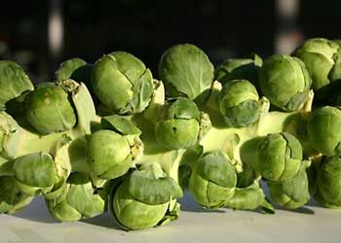 Брюссельская капуста. В отличие от других капустных овощей эта капуста многокочанная. Она имеет высокий стебель (80 -100 см), на котором развиваются маленькие, величиной с грецкий орех, кочешки (до 90 шт.), являющиеся съедобной частью растения. Из всех капустных овощей брюссельская капуста наиболее богата белками (4,8%), минеральными солями (1,3 %) и витамином С (120 мг%). Вкус нежный, капуста хорошо усваивается организмом. В кулинарии брюссельскую капусту используют целыми отварными кочешками как самостоятельное блюдо и на гарнир.
Цветная
Цветная капуста. Съедобной частью ее служит нераспустившееся соцветие - головка. Цветная капуста содержит много полноценных легкоусвояемых белков (2,5%), витамин С (70 мг%) и мало клетчатки, обладает нежным вкусом и хорошей усвояемостью, что делает ее ценным диетическим продуктом. В кулинарии ценят цветную капусту с белыми плотными головками. Серые и зеленоватые головки имеют грубый горьковатый вкус. Цветную капусту используют для приготовления супов, гарниров, в жареном и маринованном виде.
Брокколи
Брокколи. Эта капуста является переходной формой к цветной капусте и носит еще другое название - спаржевая. Съедобной частью брокколи служит головка - плотный пучок цветочных бутонов на нежных стеблях. Скороспелая брокколи имеет зеленую головку, а поздняя - фиолетовую. От других видов капусты брокколи отличается повышенным содержанием питательных веществ (в 2 раза больше, чем в цветной капусте), лучшим вкусом и высокой усвояемостью. В кулинарии она используется для приготовления супов, гарниров и как самостоятельное блюдо в отварном и жареном видах.
Кольраби
Кольраби. Съедобной частью кольраби является молодой, неогрубевший, нежный стеблеплод, имеющий круглую или овальную форму, бледно-зеленого или фиолетово-синего цвета. Кольраби ценится значительным содержанием белковых веществ, Сахаров и витамина С, в ней много фосфора и железа. Она имеет вкус кочерыги белокочанной капусты. Благодаря пищевой ценности, хорошей сохраняемости и транспортабельности кольраби используют в питании населения северных районов. В кулинарии кольраби применяют для свежих салатов и используют в отварном и тушеном видах.
Пекинская
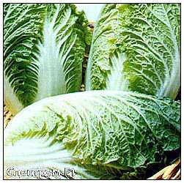 Пекинская капуста. Эта капуста образует только розетки листьев, пригодных к употреблению через три недели после появления всходов. В России ее выращивают на Дальнем Востоке. Широко возделывается она в Китае, Японии, Корее. Пекинская капуста богата витаминами С, В1, В2, РР и каротином. Используется в свежем виде, для приготовления зеленых щей, голубцов и для консервирования.
Лук репчатый, лук-шалот, лук зеленый
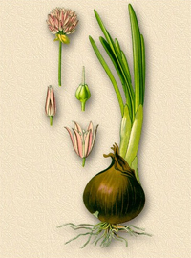Лук репчатый.Это самый распространенный вид луковых овощей. Луковица состоит из донца (укороченного стебля), от которого вниз отходят корни, а вверх - листья в виде мясистых чешуи. Снаружи луковица покрыта несколькими сухими окрашенными чешуями - рубашкой, предохраняющей мясистые чешуи от высыхания и повреждения микроорганизмами. Верхняя часть луковицы называется шейкой. В репчатом луке содержится до 6 мг% эфирного масла, сахар (до 9%), витамины С, В1, В2, В6, РР и фолиевая кислота, минеральные вещества (кальций, фосфор, калий, натрий, магний, железо), азотистые вещества (до 1,7%). Лук различают по форме (плоский, округлый, плоско-округлый, овальный) и окраске сухих чешуи (белый, соломенно-желтый, фиолетовый, коричневый). Мякоть лука бывает белой с зеленоватым оттенком и фиолетовой. По вкусу сорта лука, как правило, подразделяются на острые, полуострые и сладкие.
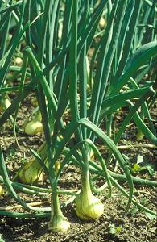 В кулинарии лук всех сортов используют для заправки супов, соусов и вторых блюд. Сладкие и полуострые сорта можно употреблять в свежем виде для салатов, на гарнир к мясу, а острые сорта - для маринования.
Лук-шалот. Это разновидность репчатого лука. Он образует в гнезде от 10 до 30 луковиц общей массой до 0,5кг, острого и полуострого вкуса, с содержанием сухих веществ 18-20%. Выращивается на Украине, Северном Кавказе, в Грузии под местным названием «Сорокозубка». Лук-шалот используют в свежем виде и для 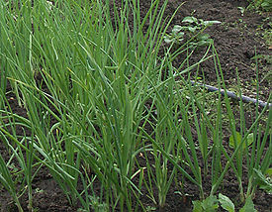 выращивания зеленого пера.
Лук зеленый.Этот лук получают из репчатого мелкого лука (севка) или семян путем выращивания в открытом грунте, теплицах, парниках. Зеленый лук (лук-перо) содержит до 30 мг% витамина С и 2 мг% каротина. Для продажи зеленый лук идет вместе с проросшей луковицей с длиной пера не менее 20см. Этот лук широко используют в кулинарии в свежем виде.
Лук-порей, многолетние луки, чеснок
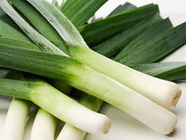 Лук-порей. Выращивают его на юге страны. Этот лук представляет собой длинные (до 70см), широкие, плоские листья, которые в нижней части образуют стебель белого цвета, длиной 10-15см и диаметром 4-5см. У молодого лука в пищу используют утолщенный стебель и листья, у взрослого - только стебель. Лук- 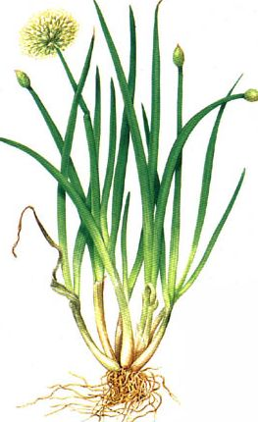 порей имеет слабоострый вкус, используется для салатов и как приправа для различных блюд.
Многолетние луки.Выращивают их для получения зеленого пера в течение 3-5 лет. К ним относят лук-батун, лук многоярусный, шнитт-лук, лук-слизун. Все они используются в свежем виде для салатов и в качестве приправы.
Лук-батун - многолетнее растение с большой массой зелени, без образования луковицы. Вкусовые качества этого лука хуже, чем зеленого, но он очень урожайный. Содержит до 3 мг% каротина, соли магния, калия, железа.
Лук многоярусны и за короткий период дает большое количество зеленых листьев хорошего вкуса и с большим содержанием витамина С (до 40 мг%). На стрелках лука появляются от двух до семи воздушных луковиц-бульбочек и стрелки второго яруса, 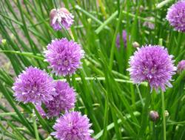 которые также несут воздушные луковицы, но меньшего размера. Воздушные луковицы используются для размножения. Шнитт-лук (лук-скорода) имеет шиловидные трубчатые листья, образующие сильно ветвящиеся кусты высотой до 30 см. Листья нежные, сочные, содержат до 100 мг% витамина С, до 4,5 мг% каротина, 4,3% сахара. Используется этот лук в лечебных целях как противоцинготное средство, а также для предупреждения атеросклероза. Лук-слизун имеет плоские сочные листья с приятным слабоострым вкусом и чесночным запахом. В листьях содержится до 50 мг% витамина С, 3% сахара, из минеральных веществ много железа. Полезен он при малокровии.
Чеснок. Сложная луковица чеснока состоит из отдельных почек-зубков (1-50шт.), 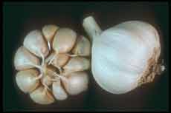 покрытых тонкой оболочкой, а вся луковица покрыта рубашкой из сухих листьев. Окраска чешуи бывает белой, розовой, фиолетовой с оттенками. Чеснок делят на бесстебельный (нестрелкующийся) истрелкующийся, образующий в центре луковицы цветочный стебель. В отличие от лука, чеснок содержит больше сухих веществ (30%), имеет более острый вкус и запах. Фитонциды чеснока обладают высокими бактерицидными свойствами. Чеснок широко используют в кулинарии, особенно в кавказской кухне, для заправки супов, мясных блюд, а также при засоле огурцов и в производстве колбас.
Салат
Слово "салат" итальянского происхождения и означает блюдо, приготовленное из зеленых листовых овощей, заправленных растительным маслом, уксусом и солью. На предприятия общественного питания поступает салат листовой, кочанный, ромен. Листовой салат является наиболее скороспелым, образует розетку длинных (10-15см) бледно-зеленых листьев с маслянистой поверхностью и нежным вкусом. Кочанный салат образует из нежных бледно-зеленых листьев рыхлый кочан массой от 50 до 200г. Салат ромен представляет собой рыхлый, сильно вытянутый кочан массой 200-300г, состоящий из жестковатых темно-зеленых не очень сочных листьев. Все виды салата употребляют в свежем виде как самостоятельное блюдо, на гарнир к мясу и рыбе, для украшения блюд.
Шпинат
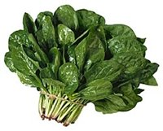 Это однолетнее травянистое растение, которое состоит из зеленых, мясистых, сочных листьев, собранных в розетку. В шпинате содержится 2,9% ценного белка, много железа, благодаря чему он рекомендуется при малокровии. В кулинарии шпинат используют для приготовления супов-пюре, соусов, в свежем виде для салатов. Консервная промышленность выпускает пюре из шпината.
Щавель
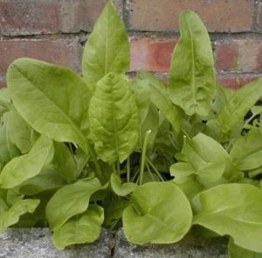 Это многолетнее растение, выращиваемое в диком и культурном виде. В пищу используют молодые, нежные, сочные, зеленые листья щавеля, обладающего кислым вкусом из-за большого содержания щавелевой кислоты. Щавель богат витамином С (43 мг%) и каротином (2,5%). Щавелевая кислота и ее щавелево-кислая кальциевая соль вредны для организма, особенно в пожилом возрасте, для страдающих подагрой и заболеваниями почек. В кулинарии щавель используют для приготовления зеленых щей, а также для консервирования в виде пюре.
Пряные овощи
К пряным овощам относят укроп, эстрагон, майоран, базилик, чабер, кориандр и др.. Все они обладают своеобразным ароматом и вкусом благодаря содержанию эфирных масел - от 500 мг% в эстрагоне до 2500 мг% в укропе. Кроме того, в них много витамина С (100-150 мг%) и минеральных веществ.
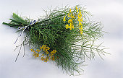 Укроп употребляют в виде молодой зелени как приправу к салатам, супам, различным вторым блюдам. Укроп в стадии цветения и зрелый используют при посоле и мариновании овощей.
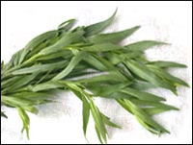 Эстрагон - это многолетнее растение с анисовым запахом. Его листья и молодые стебельки используют для салатов, при солении, мариновании овощей и как приправу к мясным и рыбным 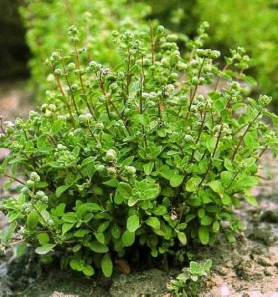 блюдам.
Майоран- многолетнее растение, в диком виде встречается на Кавказе, в Крыму, Сибири, а возделывается на Украине, в Прибалтике, Крыму. Используется для ароматизации чая, уксуса, при засоле огурцов, помидоров и

для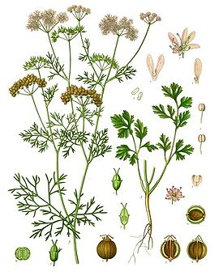 приготовления различных национальных блюд.
Кориандр (кинза) - однолетнее растение, листья которого используют как приправу к овощным и мясным блюдам, обладает приятным запахом.
Чабер - однолетнее растение, в дикорастущем виде 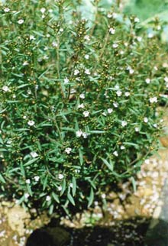 встречается на Кавказе, в Крыму, обладает сильным приятным запахом. Применяется в качестве приправы к салатам, мясу, рыбе, грибам, а также при мариновании и засоле огурцов.
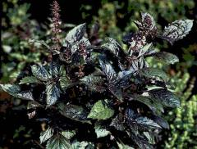 Базилик - травянистое растение, произрастающее на юге. Имеет приятный перечный, мятный или лимонный аромат. Используется как приправа к мясным, овощным и рыбным блюдам.
Фенхель - растение широко распространенное в Италии, Франции, Германии, Голландии, внизу которого находится белое круглое образование в виде кочанчика с толстыми круглого сечения стеблями со сложно-перистыми листьями и цветами, собранными в зонтик. На вкус фенхель сладковатый с запахом аниса (цветная вклейка III). Содержит растение до 9,7% - сахара, 2,4% белков, много витамина С -90 мг%, Е - 6 мг%, эфирные масла, минеральные вещества (К, Са, Р, Fе). 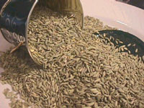 Используют фенхель как приправу к салатам, мясным блюдам. Разрезанный на две части кочанчик можно фаршировать овощами, мясом с рисом. Пряная зелень должна поступать свежей, чистой с нежными зелеными листьями. Допускается 2% (от массы) стеблей с пожелтевшими, увядшими, помятыми, загрязненными листьями. На предприятия общественного питания пряные овощи поступают в ящиках или корзинах вместимостью не более 10 кг. Хранят эти овощи не более 1-2 дней при той же температуре и относительной влажности воздуха, что и салатно-шпинатные овощи.
ЗАДАНИЕ
Законспектируйте лекцию.

